外来入侵物种豚草防控技术指导意见

来源：农业农村部农业生态总站

豚草（Ambrosia artemisiifolia L.）隶属于菊科（Asteraceae）豚草属（Ambrosia），又名普通豚草、美洲艾、艾叶破布草，原产于美国和加拿大南部，是全球恶性入侵杂草。最早于20世纪30年代入侵我国，目前在北京、河北、辽宁、吉林、黑龙江、上海、浙江、江苏、安徽、山东、湖北、湖南、江西、广西、广东、贵州、新疆等省份有分布。豚草具有适应性广、可塑性和竞争力强等特性，在我国的潜在分布区广。豚草已对我国的农业生产、生物多样和人类健康造成了极大危害，被列入 2023 年1 月 1 日正式生效的《重点管理外来入侵物种名录》之中，是我国重点管理的重大农林外来入侵物种。近年来，豚草在我国仍呈扩散蔓延趋势，为有效防范其侵害，做好防控工作，制定本防控技术指导意见。
一、主要特征
（一）生物特征。一年生草本，高20~150cm。茎直立，上部有圆锥状分枝，有棱，被疏生密糙毛。下部叶对生，具短叶柄，一至二回羽状深裂，裂片狭小，长圆形至倒披针形，全缘，有明显的中脉，上面深绿色，被细短伏毛或近无毛，背面灰绿色，被密短糙毛；上部叶互生，无柄，羽状分裂。雄头状花序半球形或卵形，径4~5mm，具短梗，下垂，在枝端密集成总状花序；总苞宽半球形或碟形，总苞片全部结合，无肋，边缘具波状圆齿，稍被糙伏毛；花托具刚毛状托片；每个头状花序有 10~ 16朵管状花，花冠淡黄色，长约2mm，有短管部，上部钟状，有宽裂片；花药卵圆形；雌头状花序无花序梗，在雄头花序下面或在下部叶腋单生，或2~3个密集成团伞状，有1个无被可育的雌花，被闭合总苞包裹，总苞片结合，倒卵形或卵状长圆形，长4~5毫米，宽约2毫米，顶端有围裹花柱的圆锥状嘴部，稍被糙毛，花柱2深裂，丝状。瘦果倒卵形，无毛，藏于坚硬的总苞中形成带刺的瘦果，倒卵形或卵状长圆形，长4~5mm，宽约2mm，顶端为总苞顶端形成的圆锥状喙部，在顶部以下有4~6个尖刺。花期8—9月，果期9—10月。
（二）主要危害。豚草是旱田、草地、果园常见杂草。多危害玉米、大豆、向日葵、洋麻等中耕作物和禾谷类作物以及果树，导致减产，甚至绝收。与本地植物竞争空间、营养、光和水分，降低入侵地植物多样性。豚草花粉是人类“枯草热”主要病源，引发过敏性鼻炎和支气管哮喘等变态反应症。
（三）发生生境。喜湿怕旱，常分布于荒地、路边、水沟旁、田块周围或农田中。
二、防控策略
在摸清本地豚草发生和危害现状的基础上，根据发生生境和危害程度，在适当的物候期，因地制宜，开展针对性的监测预警和治理。在连片的重点发生区域，强化发生情况监测，及时采取物理、化学、生物防治等减灾降害处理；在零星发生的扩散前沿区域和新入侵的前哨点，加强监测和预警，及时采用物理、化学等方法进行防除。豚草的最适宜防治时期为营养生长期。
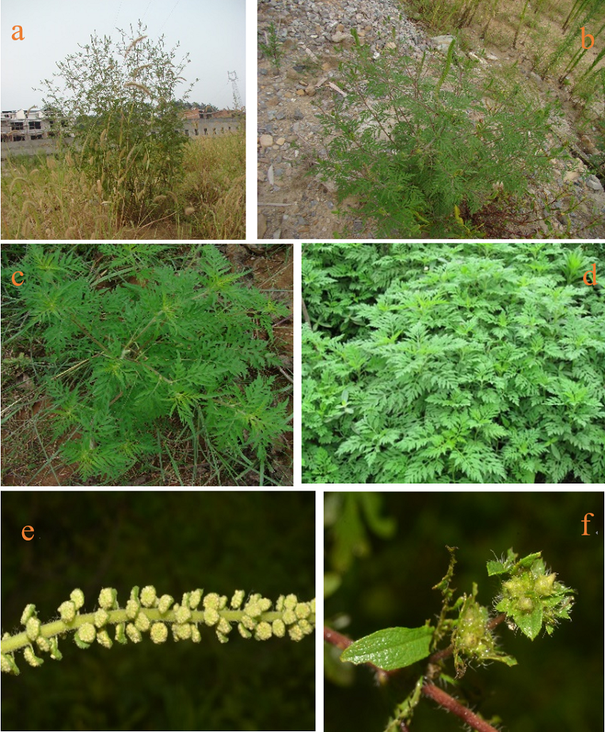
豚草主要生物学特征
a,景观、b,单株、c,幼苗、d,叶、e,花、f,果实
三、防控措施
（一）监测预警
在营养生长期尤其是花果期定期开展监测调查，查明豚草在扩散前沿带、前哨点和潜在入侵地的发生动态，绘制高精度分布图，一旦发现新的入侵要及早根除。
（二）人工拔除和机械防除
在豚草的零星发生区。主要采用人工拔除的方法进行防治，防治后要进行持续监测，如果发现还有发生，要持续进行拔除，也可辅助使用除草剂提升防效，直至3年内不再发现为止。
在豚草的连片发生区。春夏季营养生长期（开花前）可采用机械防除、化学防治等方法进行防除；在秋冬季结籽期，主要采用人工或机械拔除方式进行防除，以防止新产生的种子进入土壤成为新的入侵源，尤其是要对拔除后的带有种子的地上部分进行严格的处理确保种子不会进入土壤成为新的入侵源与再次扩散。
（1）机械防除豚草的最佳时间节点。一是在豚草幼苗长到10~15cm左右（新疆伊犁大概为5月上、中旬），二是在植株花期和结实初期（在新疆伊犁大概为8月中、下旬）。
（2）机械防除豚草的割除位置。幼苗割除高度为离地面0~5cm，花期和种子结实初期的割除高度为离地面0~5cm以内，越低越好。
（二）化学防治
在豚草的苗期和花期可采化学防治方法进行防除。化学防除时应根据生境和除草剂作用机理等特点，科学地选用除草剂种类和喷施方法。在豚草的营养生长期（即苗期后至开花前），每亩可使用21%氯氨吡啶酸水剂10mL~25mL，根据苗龄从小到大，用药量由低限到高限；人工或无人机喷雾；用水量按照说明书规定。此外，还可以选择草甘膦、氯氟吡氧乙酸、2甲4氯、麦草畏、咪唑烟酸、甲嘧磺隆等除草剂，参考除草剂标签推荐剂量及其使用方法，在营养生长期施药。
喷雾时要选择静风，避免喷施的药剂飘移到邻近敏感植物上。在河沟边或农田边喷施化学除草剂时，要避免药剂随雨水进入农田而造成药害。施药区应插上明显的警示牌，避免造成人、畜中毒或其他意外。
（三）生物防治
天敌防控。在华东、华中、西南等豚草大面积危害区域，可在5月上中下旬或6月上中旬天气晴好、无风或微风条件下，按照每百株豚草释放1头广聚萤叶甲成虫和（或）1头豚草卷蛾，通过释放的天敌自然取食，有效控制豚草生长。
替代控制。可根据豚草发生的生境，选择紫穗槐、沙棘、草地早熟禾等管理粗放、生态经济效益较好的植物进行替代种植，通过地面覆盖、竞争养分等方式控制豚草生长。
四、加强部门间的协调与科普宣传和培训
加强豚草入侵地（如县级行政区）间的联防联控，同一入侵地不同管理部门（如农业、林草、生态环境、水利、交通等）间的协同管理，避免出现管理盲区和遗漏等，提升防控效率。
充分运用电视广播、网络媒体、宣传图册等媒体开展多种形式科普宣传和培训，普及豚草的识别要点和防控技术，广泛动员社会力量积极加入到豚草的防控队伍中来，全面提升豚草的综合防控效果。

